Отчет воспитателя о проделанной работе.
Четверг
21 мая
Воспитатель: Быргазова Ирина Валерьевна
Старшая группа
В образовательном процессе приняло участие:6 человек
Текущая образовательная деятельность данного дня осуществлялась по следующим образовательным областям:
Развитие речи
Тема: Составление рассказа по картине « Шар улетел»
Лепка
Тема: Красная шапочка несет бабушке гостинцы
Родителям было предложено составить небольшой рассказ на заданную тему, поиграть в подвижную игру « Шарик», слепить « Красную шапочку».
В течение дня дети с радостью, удовольствием и восхищением составляли рассказ, играли в подвижную игру, лепили.

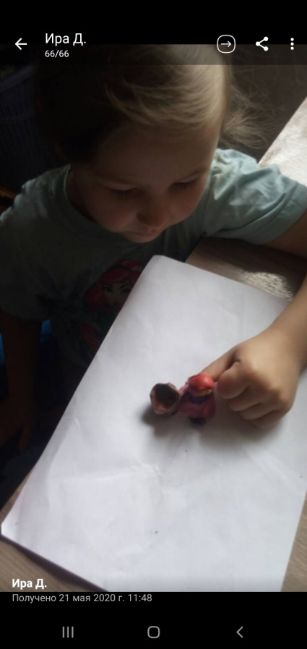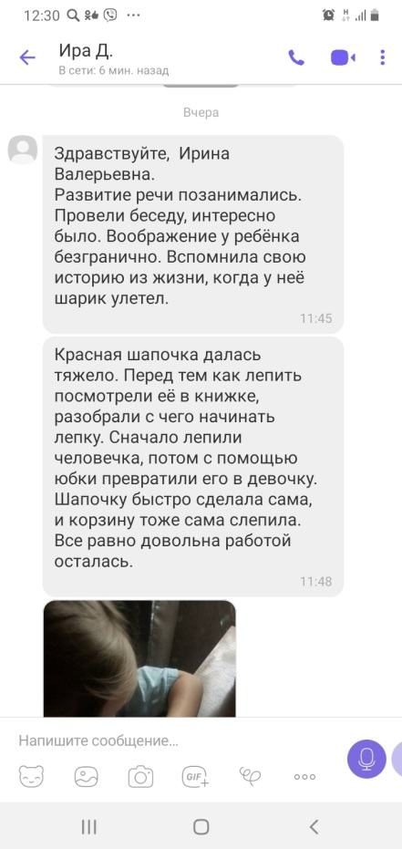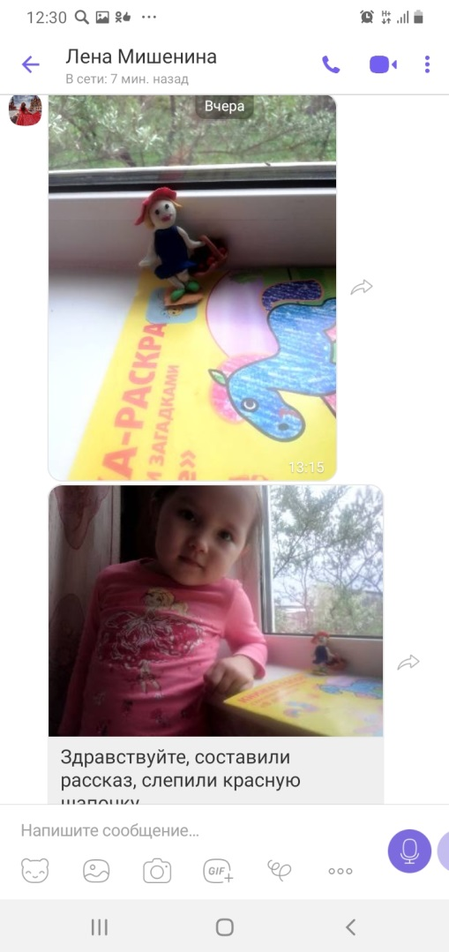

Отчет воспитателя о проделанной работе.
Пятница
22 мая
Воспитатель: Быргазова Ирина Валерьевна
Старшая группа
В образовательном процессе приняло участие: 8 человек
Текущая образовательная деятельность данного дня осуществлялась по следующим образовательным областям:
Развитие речи
Тема: Рассказывание русской народной сказки « Хаврошечка»
Рисование
Тема: Цветут сады.
Родителям было предложено прочитать сказку « Хаврошечка», задать вопросы по сказке, пересказать отрывки из сказки, нарисовать рисунок.
В течение дня дети с удовольствием читали, играли в подвижную игру, рисовали красками.
